normal distribution用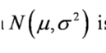记录

μ表示标准值，表示VARIANCE，我们一般用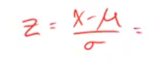得到所有查找的表，求出几率

binominal distribution

会给你Np,n(1-p),当他们都大于5时才有意义

小于等于+0.5

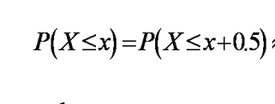

大于等于-0.5

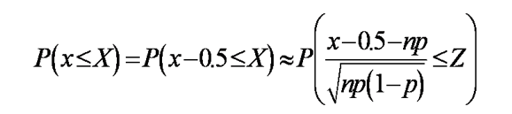

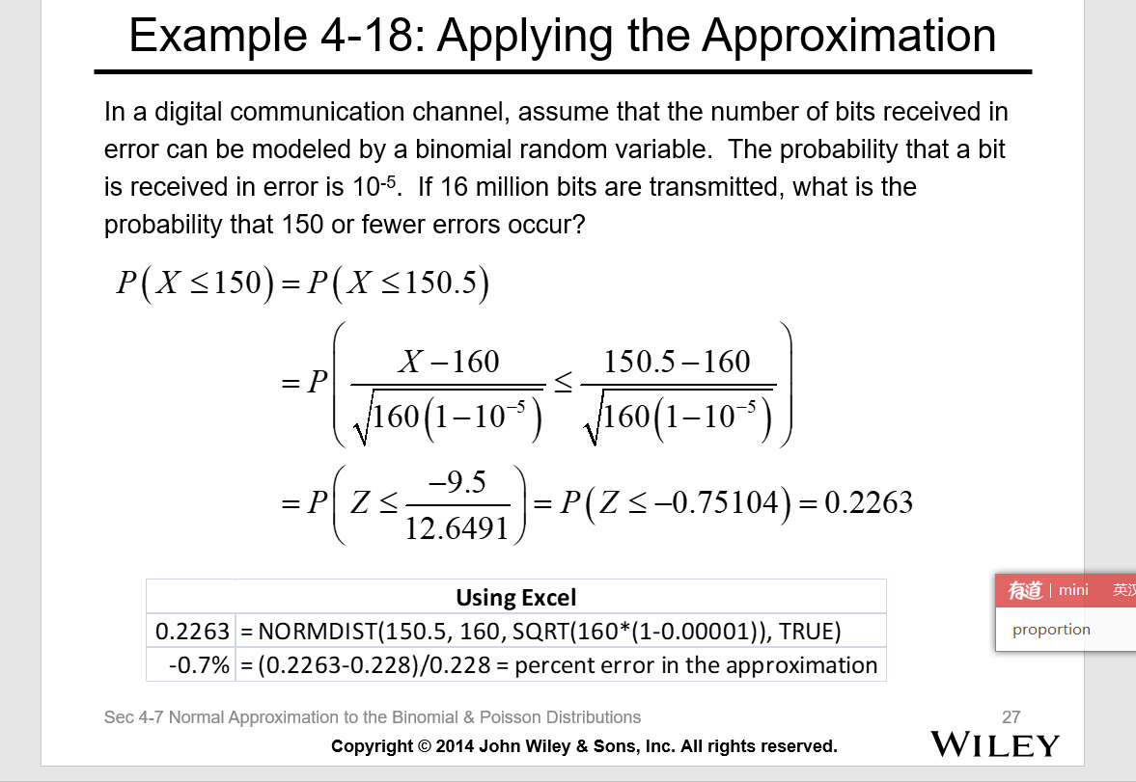

，n是几轮，这里一共是16Million=16000000

np=160

然后还是去Normal的表里查

poisson

只要

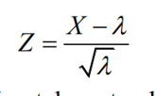同样小于x+0.5,》-0.5

poisson和exponential的区别

poisson是一段时间内发生事件的几率

exponential是两个时间之间所需的时间